ФЕДЕРАЛЬНОЕ ГОСУДАРСТВЕННОЕ АВТОНОМНОЕ ОБРАЗОВАТЕЛЬНОЕ УЧРЕЖДЕНИЕ ВЫСШЕГО ОБРАЗОВАНИЯ  
«РОССИЙСКИЙ УНИВЕРСИТЕТ ТРАНСПОРТА»  
(РУТ (МИИТ))

Институт транспортной техники и систем управления

Кафедра «Управление и защита информации»

ОТЧЁТ  
О ЛАБОРАТОРНОЙ РАБОТЕ №2

По дисциплине «Языки программирования»

ВАРИАНТ 6

Выполнил: ст. гр. ТКИ-141

Винтфельд Рина Дмитриевна

Проверил: к.т.н., доц. Васильева М. А.

(Проверил: к.т.н, доц. Балакина Е. П.)

Москва 2023

Оглавление

1 Задача 2.1 3

1.1 Формулировка задания 2.1 3

1.2 Блок-схема алгоритма 2.1 4

1.3 Текст программы на языке C 2.1 6

1.4 Результаты выполнения программы 2.1 9

1.5 Выполнение тестовых примеров 2.1 10

1.6 Отметка о выполнении задания в веб-хостинге системы контроля версий 2.1 11

2 Задача 2.2 12

2.1 Формулировка задания 2.2 12

2.2 Блок-схема алгоритма 2.2 13

2.3 Текст программы на языке C 2.2 15

2.4 Результаты выполнения программы 2.2 17

2.5 Выполнение тестовых примеров 2.2 18

2.6 Отметка о выполнении задания в веб-хостинге системы контроля версий 1.2 19

3 Задача 2.3 20

3.1 Формулировка задания 2.3 20

3.2 Блок-схема алгоритма 2.3 21

3.3 Текст программы на языке C 2.3 24

3.4 Результаты выполнения программы 2.3 27

3.5 Выполнение тестовых примеров 2.3 28

3.6 Отметка о выполнении задания в веб-хостинге системы контроля версий 2.3 29

1. Задача 2.1
   1. Формулировка задания 2.1

Создать консольное приложение для решения задачи, представленной в Таблица 1, с использованием перечислимого типа. Выбор формулы вычисления зависит от пользователя. Данные для решения задачи так же вводит пользователь. Ввод необходимо проверять на правильность. Все результаты вывести на экран. Дополнить свой отчёт блок-схемой алгоритма.

Таблица 1 – Исходные данные

|  |  |
| --- | --- |
| Вариант | Задача |
| 6 | Поменяйте между собой значения переменных *a* и *b*,   * воспользовавшись третьей переменной *с*; * без использования третьей переменной. |

* 1. Блок-схема алгоритма 2.1

Блок-схема основного алгоритма представлена ниже (Рисунок 1). Блок-схемы используемых функций представлены ниже (Рисунок 2, Рисунок 3).

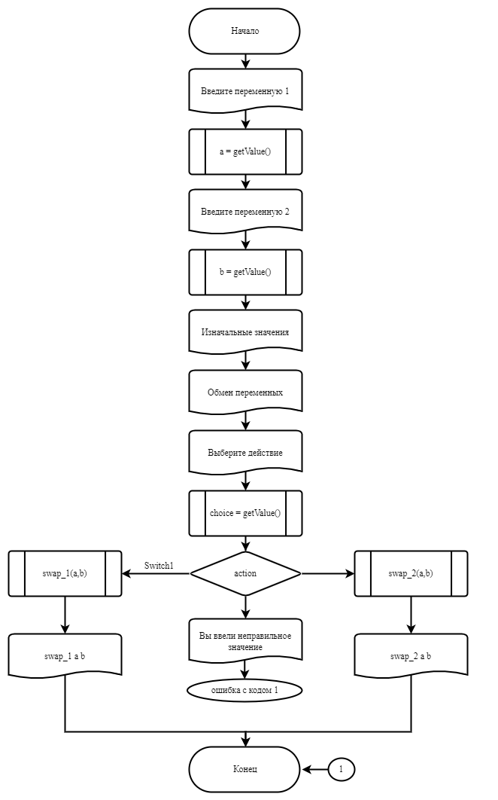

Рисунок 1 ­- Блок-схема основного алгоритма

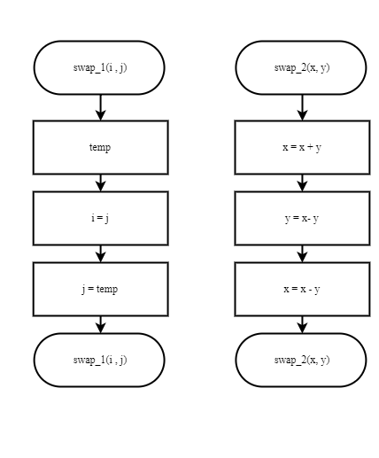

Рисунок 2 – Блок-схема используемых функций

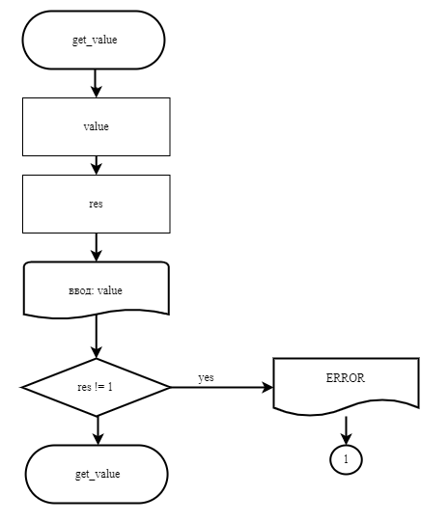

Рисунок 3 - Блок-схема используемой функций

* 1. Текст программы на языке C 2.1

#include <stdio.h>

#include <stdlib.h> //abort

#include <errno.h> //error

/*

* @brief Функция меняет между собой значения двух переменных при помощи третьей

* @param i - первая переменная

* @param j - вторая переменная

*/

void swap_1(double* i, double* j);

/*

* @brief Функция меняет между собой значения двух переменных

* @param x - первая переменная

* @param y - вторая переменная

*/

void swap_2(double* x, double* y);

/*

* @brief проверяет пользовательский ввод

* @return введеное значение

*/

double get_value();

/*

* @brief Пользовательский ввод

* @param Switch1 действие 1) обмен переменных с помощью 3 переменной

* @param Switch2 действие 2) обмен переменных без помощи 3 переменной

*/

enum Action{Switch1=1, Switch2};

/*

* @brief является точкой входа в программу

* @return 0, в случае успеха

*/

int main() {

printf_s("Введите переменную 1\n");

double a = get_value();

printf_s("Введите переменную 2\n");

double b = get_value();

printf_s("Изначальные значения: a = %lf, b = %lf\n", a, b);

printf_s("%d - Обмен переменных при помощи 3 переменной\n%d - Обмен переменных без помощи 3 переменной\n", Switch1, Switch2);

printf_s("Выберите действие: ");

int choice = get_value();

enum Action action = (enum Action)choice;

switch (action)

{

case Switch1:

swap_1(&a, &b);

printf_s("swap_1 a = %.1lf, b = %.1lf\n", a, b);

break;

case Switch2:

swap_2(&a, &b);

printf_s("swap_2 a = %.1lf, b = %.1lf\n", a, b);

break;

default:

printf_s("Вы ввели неправильное значение");

return 1;

break;

}

return 0;

}

double get_value()

{

double value;

int res = scanf_s("%lf", &value);

if (res != 1)

{

errno = EIO;

perror("ERROR");

abort();

}

return value;

}

void swap_1(double* i, double* j) {

double temp = *i;

*i = *j;

*j = temp;

}

void swap_2(double *x, double *y){

*x = *x + *y;

*y = *x - *y;

*x = *x - *y;

}

* 1. Результаты выполнения программы 2.1

Результаты выполнения программы представлены ниже (Рисунок 4, Рисунок 5).

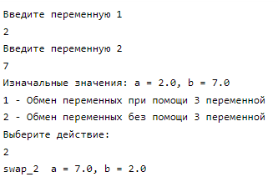

Рисунок 4 - Результат выполнения второго пункта программы

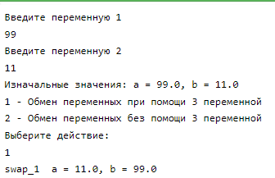

Рисунок 5 - Результат выполнения первого пункта программы

* 1. Выполнение тестовых примеров 2.1

В программе Paint выполнен тестовый пример. Результат его выполнения представлен ниже (Рисунок 6).

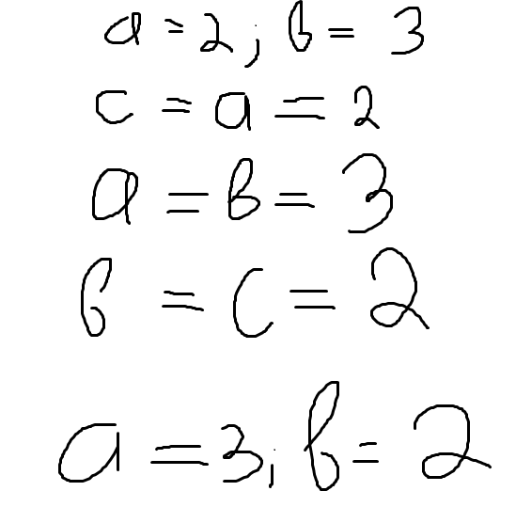

Рисунок 6 – Тестовый пример

* 1. Отметка о выполнении задания в веб-хостинге системы контроля версий 2.1

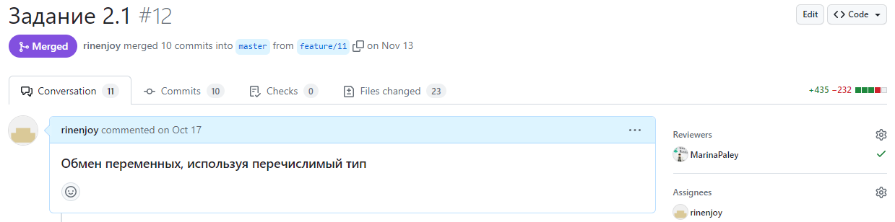

Рисунок 7 - Approved task 2.1

1. Задача 2.2
   1. Формулировка задания 2.2

Создать консольное приложение для решения задачи, представленной в таблице. Данные для решения вводит пользователь. Помните, что ввод необходимо проверять на правильность (только числа). Вывести результат вычислений на экран. При необходимости дополнить свой отчёт поясняющими формулами, помогающими решить задачу. Дополнить свой отчёт блок-схемой алгоритма.

Таблица 2 - Исходные данные

|  |  |
| --- | --- |
| Вариант | Задание |
| 6 | Вычислить расстояние между двумя точками с заданными координатами. |

* 1. Блок-схема алгоритма 2.2

Блок-схема основного алгоритма представлена ниже (Рисунок 8). Блок-схемы используемых функций представлены ниже (Рисунок 9, Рисунок 10)

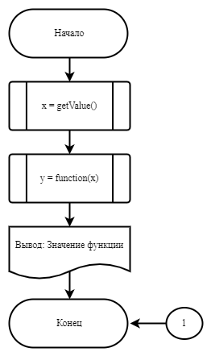

Рисунок 8 - Блок-схема основного алгоритма

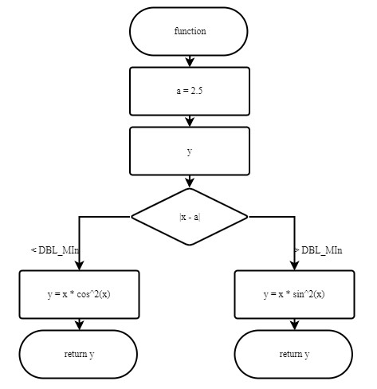

Рисунок 9 - Блок-схема используемой функции

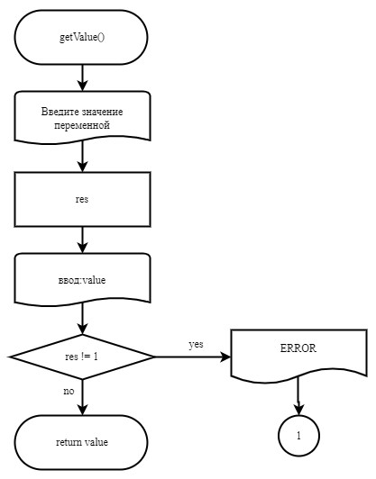

Рисунок 10 - Блок-схема используемой функции

* 1. Текст программы на языке C 2.2

#include <stdio.h>

#include <stdlib.h> //abort

#include <errno.h> //error

#include <math.h>

#include <float.h> //минимальные значения чисел с плавающей точкой

/*

* @brief проверяет пользовательский ввод

* @return введеное значение

*/

double getValue();

/*

* @brief считает значение функции

* @param x - переменная

* @return значение функции

*/

double function(double x);

/*

* @brief является точкой входа в программу

* @return 0, в случае успеха

*/

int main() {

double x = getValue();

double y = function(x);

printf_s("Значение функции = %.3lf", y);

return 0;

}

double getValue(){

printf_s("Введите значение переменной\n");

double value;

int res = scanf_s("%lf", &value);

if (res != 1)

{

errno = EIO;

perror("ERROR");

abort();

}

return value;

}

double function(double x)

{

const double a = 2.5;

double y;

if ((x - a) > DBL_MIN)

{

y = x * pow(sin(x),2);

}

else

{

y = x * pow(cos(x),2);

}

return y;

}

* 1. Результаты выполнения программы 2.2

Результаты выполнения программы представлены ниже (Рисунок 11, Рисунок 12).

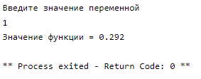

Рисунок 11 - Результат выполнения программы

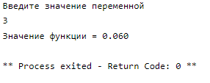

Рисунок 12 - Результат выполнения программы

* 1. Выполнение тестовых примеров 2.2

В приложении Photomath выполнены тестовые примеры. Результаты их выполнения представлены ниже (Рисунок 13, Рисунок 14).

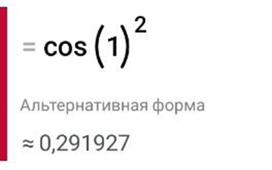

Рисунок 13 – Тестовый расчёт

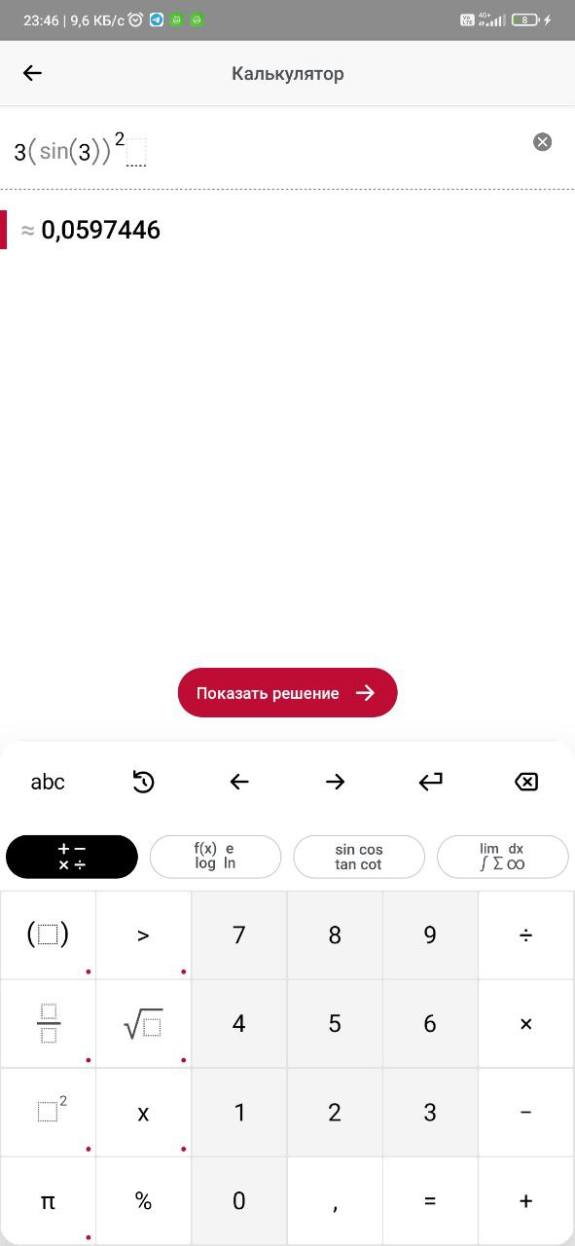

Рисунок 14 - Тестовый расчёт

* 1. Отметка о выполнении задания в веб-хостинге системы контроля версий 2.2

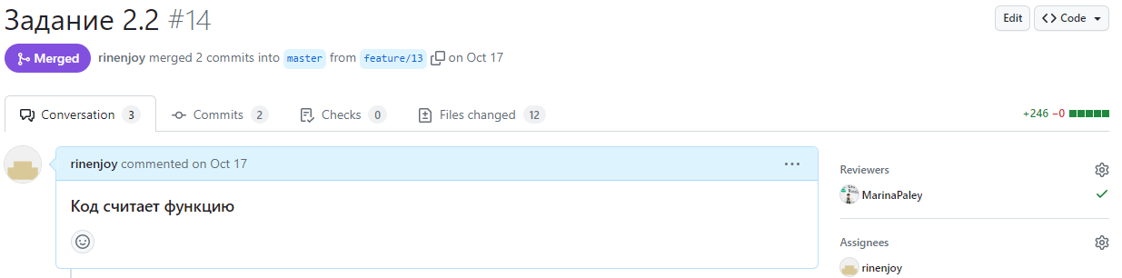

Рисунок 15 - Approved task 2.2

1. Задача 2.3
   1. Формулировка задания 2.3

Создать консольное приложение с организацией разветвлённого процесса для решения задачи из таблицы. Данные для решения вводит пользователь. Ввод необходимо проверять на правильность. Все результаты вывести на экран. Дополнить свой отчёт блок-схемой алгоритма.

Таблица 3 - Исходные данные

|  |  |
| --- | --- |
| Вариант | Задание |
| 6 | Даны три точки A(*x1, y1*), B(*x2, y2*) и C(*x3, y3*). Определить, будут ли они расположены на одной прямой. Если нет, то вычислить угол B. |

* 1. Блок-схема алгоритма 2.3

Блок-схема основного алгоритма представлена ниже (Рисунок 16). Блок-схемы используемых функций представлены ниже (Рисунок 17, Рисунок 18, Рисунок 19).

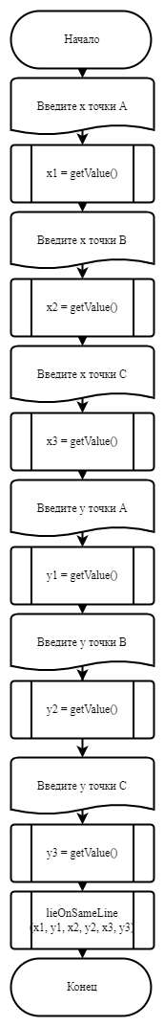

Рисунок 16 - Блок-схема основного алгоритма



Рисунок 17 - Блок-схема используемой функции



Рисунок 18 - Блок-схема используемой функции

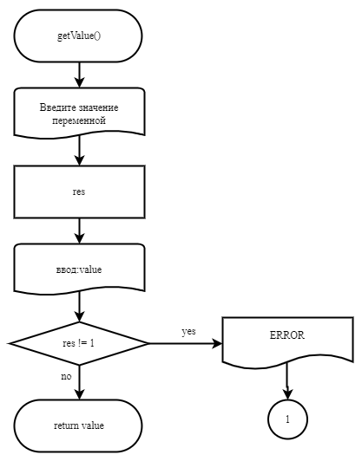

Рисунок 19 - Блок-схема используемой функции

* 1. Текст программы на языке C 2.3

#define _USE_MATH_DEFINES

#include <stdio.h>

#include <stdlib.h>

#include <math.h>

#include <errno.h>

#include <stdbool.h>

#include <float.h>

/*

* @brief проверяет пользовательский ввод

* @return введеное значение

*/

double getValue();

/*

* @brief Функция считает значение угла между 3 точками

* @param Ax координата х первой точки

* @param Cx координата х третей точки

* @param Ay координата у первой точки

* @param Cy координата у третей точки

* @return величинa угла В

*/

double corner(double x1,double y1,double x3,double y3);

/*

* @brief Функция определяет лежат ли 3 точки на одной линии

* @param Ax координата х первой точки

* @param Bx координата х второй точки

* @param Cx координата х третей точки

* @param Ay координата у первой точки

* @param By координата у второй точки

* @param Cy координата у третей точки

* @return если точки лежат на одной прямой, то пишет ответ и завершает программу, в противном случае обращается к функции corner

*/

double lieOnSameLine(double x1, double y1, double x2, double y2, double x3, double y3);

/*

* @brief является точкой входа в программу

* @return 0, в случае успеха

*/

int main() {

printf_s("Введите значение x точки A\n");

double x1 = getValue();

printf_s("Введите значение y точки A\n");

double y1 = getValue();

printf_s("Введите значение x точки B\n");

double x2 = getValue();

printf_s("Введите значение y точки B\n");

double y2 = getValue();

printf_s("Введите значение x точки C\n");

double x3 = getValue();

printf_s("Введите значение y точки C\n");

double y3 = getValue();

lieOnSameLine(x1, y1, x2, y2, x3, y3);

return EXIT_SUCCESS;

}

double getValue() {

double value;

int res = scanf_s("%lf", &value);

if (res != 1)

{

errno = EIO;

perror("ERROR");

abort();

}

return value;

}

double corner(double x1,double y1,double x3,double y3) {

double B = atan((double)(y3 - y1)/(x3 - x1));

B = B * (180.0 / M_PI); //пеевод из радиан в градусы

printf_s("Угол В = %.2lf\n", B);

return B;

}

double lieOnSameLine(double x1, double y1, double x2, double y2, double x3, double y3) {

double k = (double)(y1 - y2) / (x1 - x2);

double b = y1 - k * x1;

if (y3 - k * x3 - b <= DBL_MIN)

{

printf_s("Точки лежат на одной прямой\n");

return 0.0;

}

else

{

printf_s("Точки не лежат на одной прямой\n");

return corner(x1, y1, x3, y3);

}

}

* 1. Результаты выполнения программы 2.3

Результаты выполнения программы представлены ниже (Рисунок 20, Рисунок 21).

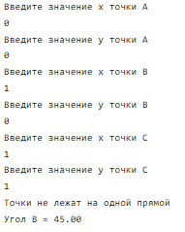

Рисунок 20 - Результат выполнения программы

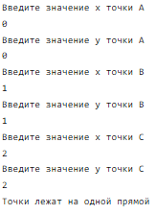

Рисунок 21 - Результат выполнения программы

* 1. Выполнение тестовых примеров 2.3

На сайте snipp.ru выполнены тестовые примеры. Результаты их выполнения представлены ниже ().

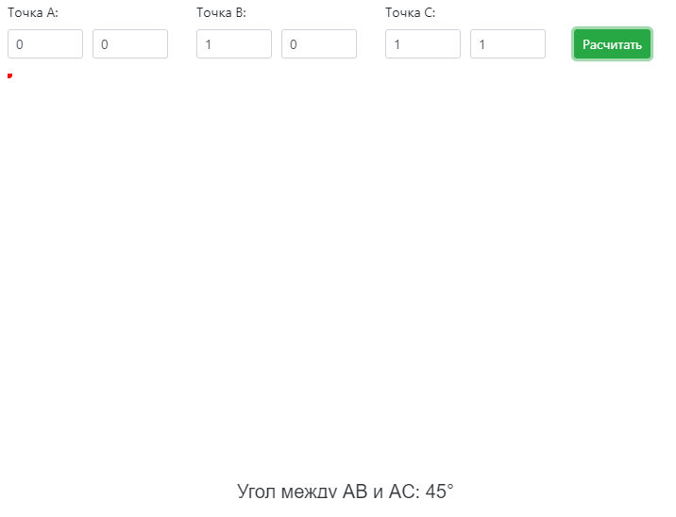

Рисунок 22 - Тестовый расчёт

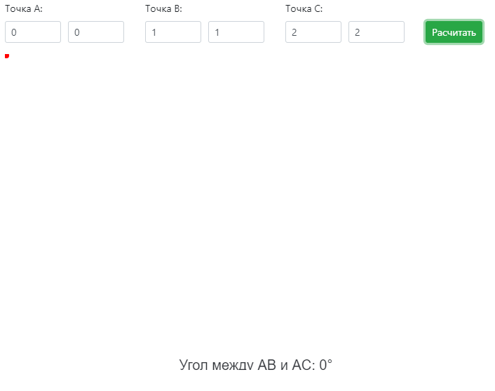

Рисунок 23 - Тестовый расчёт

* 1. Отметка о выполнении задания в веб-хостинге системы контроля версий 2.3

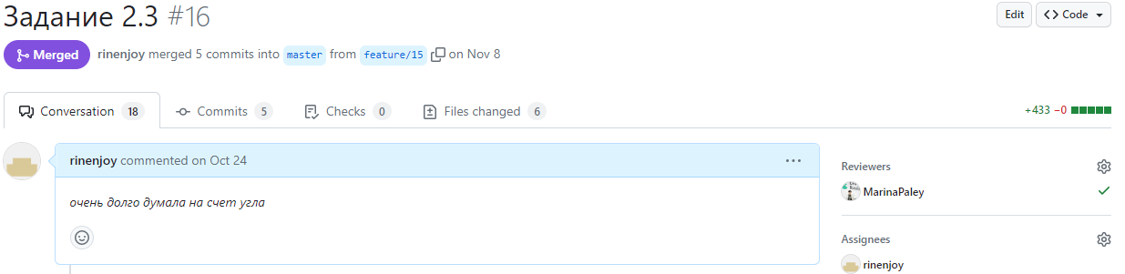

Рисунок 24 - Approved task 2.3